41 rue René PERRIN

73400 UGINE

Tél. : 04 79 37 30 55

Télécopie : 04 79 37 57 78

**Baccalauréat professionnel**

**Gestion administration**

**Année scolaire 2013/2014**

**DOCUMENT DE TRAVAIL A**

**EXPLOITATION DES PFMP**

**DOCUMENT D'EXPLOITATION DE LA PÉRIODE DE FORMATION EN MILIEU PROFESSIONNEL**

**Objectif : Répondre à un questionnaire afin de :**

* Comprendre le contexte de travail du gestionnaire administratif dans une organisation donnée.
* Pouvoir faire des comparaisons avec vos futurs lieux de PFMP et ceux des autres élèves de la classe.
* Traiter de façon pratique le point 1.2. du référentiel d’économie/droit (les organisations : différents types, finalités et objectifs, acteurs).
* Présenter oralement l’organisation à la classe.

**Descriptif du contexte professionnel :**

|  |  |
| --- | --- |
| **Environnement immédiat de l’élève** | |
| Nom du tuteur et fonction occupée dans l’organisation |  |
| Nom du supérieur hiérarchique et fonction occupée |  |
| Service(s) dans le(s)quel(s) vous avez effectué votre stage |  |
| Poste de travail occupé |  |
| Descriptif sommaire des tâches confiées |  |
| Outils et ressources utilisés pour réaliser les activités |  |
| **Contexte professionnel général** | |
| Raison sociale ou dénomination de l’organisation |  |
| Activité principale et  éventuellement activités annexes |  |

|  |  |
| --- | --- |
| Nature de l’organisation | Entreprise ❒ Publique ❒ Privée ❒  Administration ❒  Association ❒ |
| Dirigeant représentant l’organisation  (Nom et fonction exacte) |  |
| Forme juridique de l’organisation | ❒ EURL (Entreprise Unipersonnelle à Responsabilité Limitée)  ❒ SARL (Société à Responsabilité Limitée)  ❒ SA (Société Anonyme)  ❒ SAS (Société par Actions Simplifiée)  ❒ Autre forme de société  ❒ Association Loi 1901  ❒ Collectivité territoriale. Précisez : ……………………………………………………………. |
| Montant du capital social |  |
| Numéro de SIRET et lieu d’immatriculation au RCS |  |
| Code NAF |  |
| N° de TVA intracommunautaire |  |
| Régime de TVA |  |
| Durée hebdomadaire de travail |  |
| Convention collective et/ou accord collectif applicable(s) à l’organisation |  |

**Suite Contexte professionnel général…**

**DOCUMENT DE TRAVAIL B**

FICHE DESCRIPTIVE D'ACTIVITÉ

**À compléter d'abord sur feuille puis la saisir sur votre passeport professionnel « Cerise Pro »**

**en précisant les Pôles du Référentiel concernés)**

***Remarques***

***Vous devrez présenter ces activités lors de la soutenance orale qui aura lieu à l'issue de la PFMP.***

|  |  |
| --- | --- |
| **Fiche descriptive d’une activité réalisée en milieu professionnel**  **Pôle n°........ (à préciser : Voir fin du tableau)** | |
| Dénomination de l’activité : |  |
| Objectifs : |  |
| Temps passé à l’activité |  |
| **Déroulement de l’activité** | |
| **Qui ?**  Fonction du salarié  Exécutant généralement cette tâche |  |
| **Où ?**  Dans quel service se réalise-t-elle ? |  |

|  |  |
| --- | --- |
| **Suite de la fiche descriptive** | |
| **Comment ?**  Quel est son processus de réalisation ? |  |
| **Quand ?**  À quel moment se réalise-telle ? |  |
| **Pourquoi ?**  Pour quelle raison doit-on réaliser cette activité ?  Qu’apporte-t-elle ? |  |
| Analyse des difficultés de la tâche |  |
| Documents utilisés  (à photocopier et à joindre)  (intitulé et fonctions  des documents) |  |
| ***Rappel* :**  *⮱Pôle 1 : Gestion Administrative des Relations Externes*  *⮱Pôle 2 : Gestion Administrative des Relations avec le Personnel*  *⮱Pôle 3 : Gestion Administrative Interne*  *⮱Pôle 4 : Gestion Administrative des Projets* | |

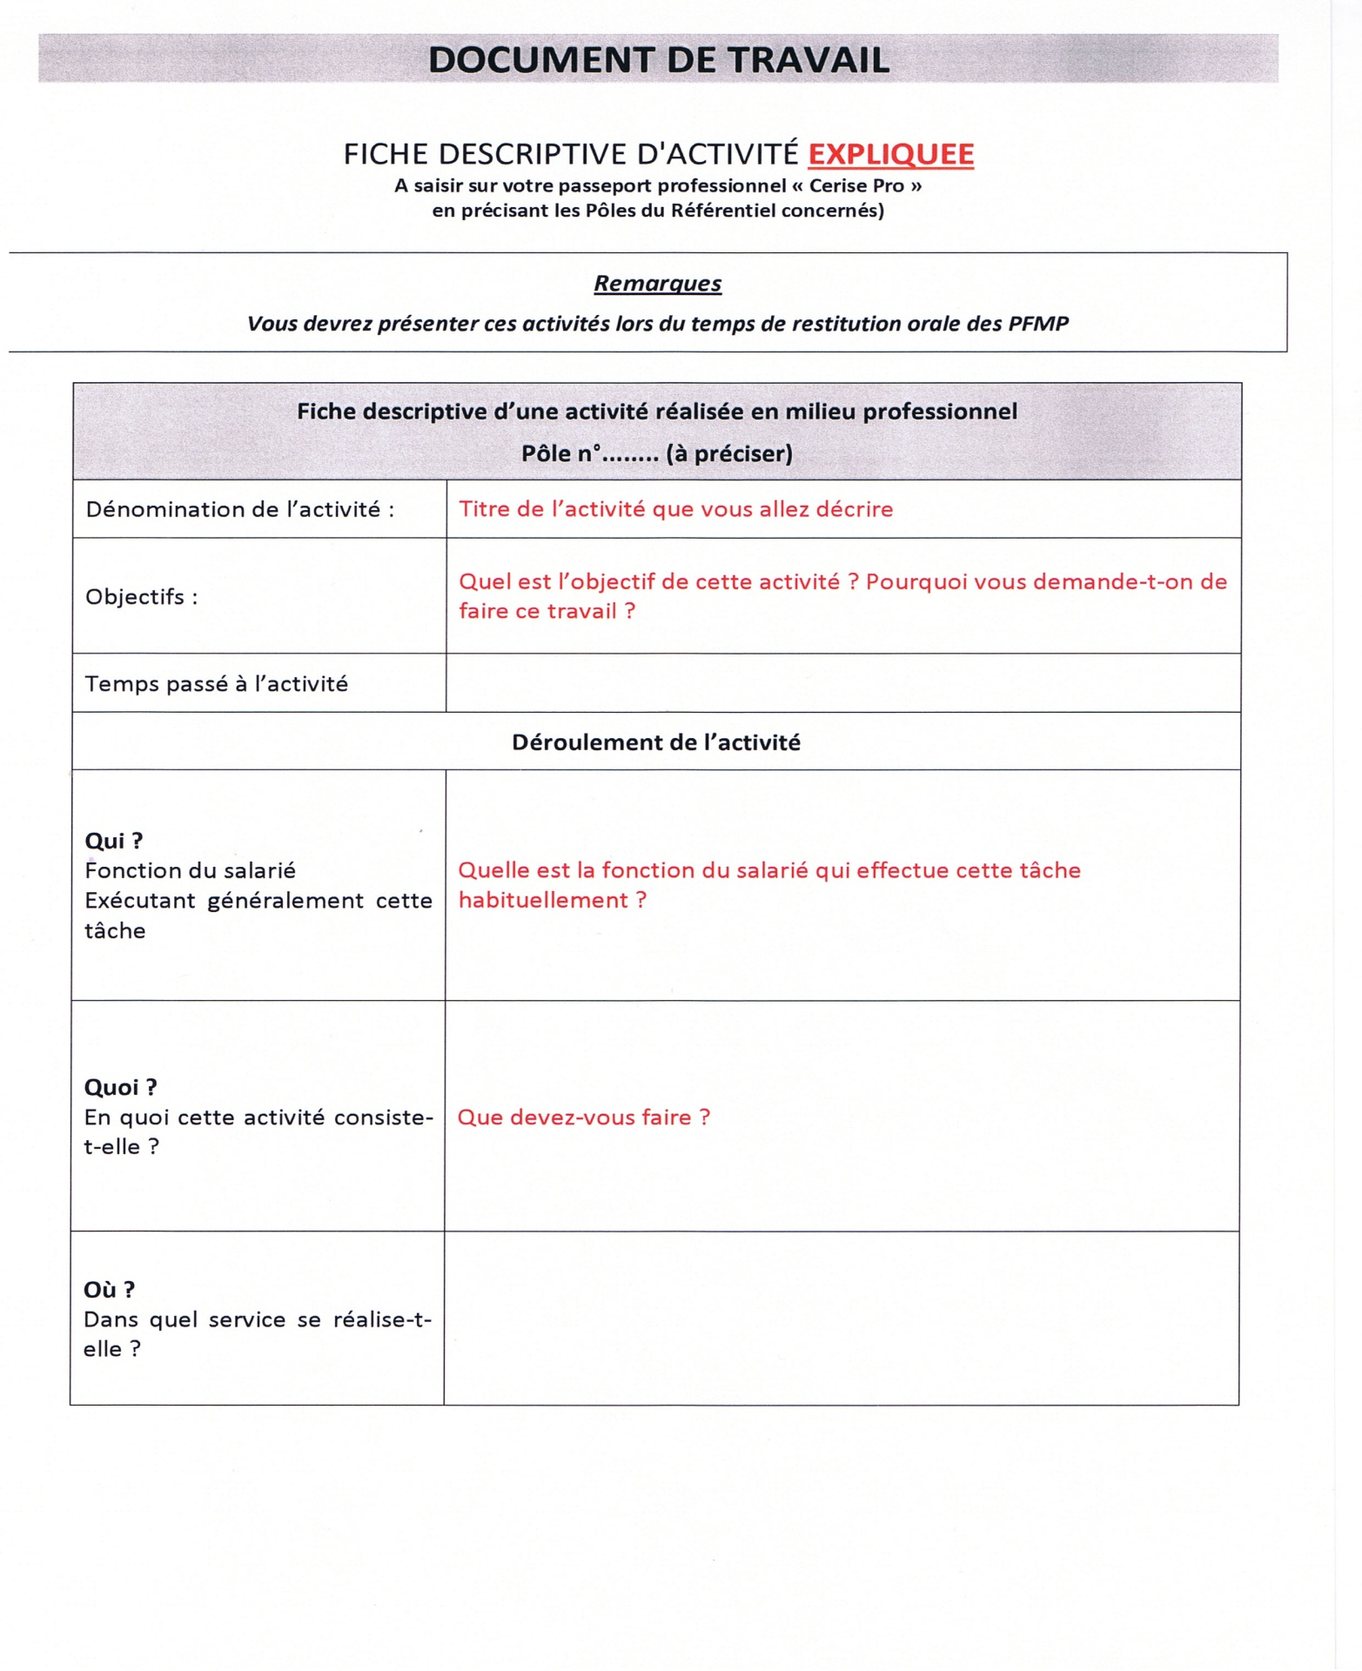

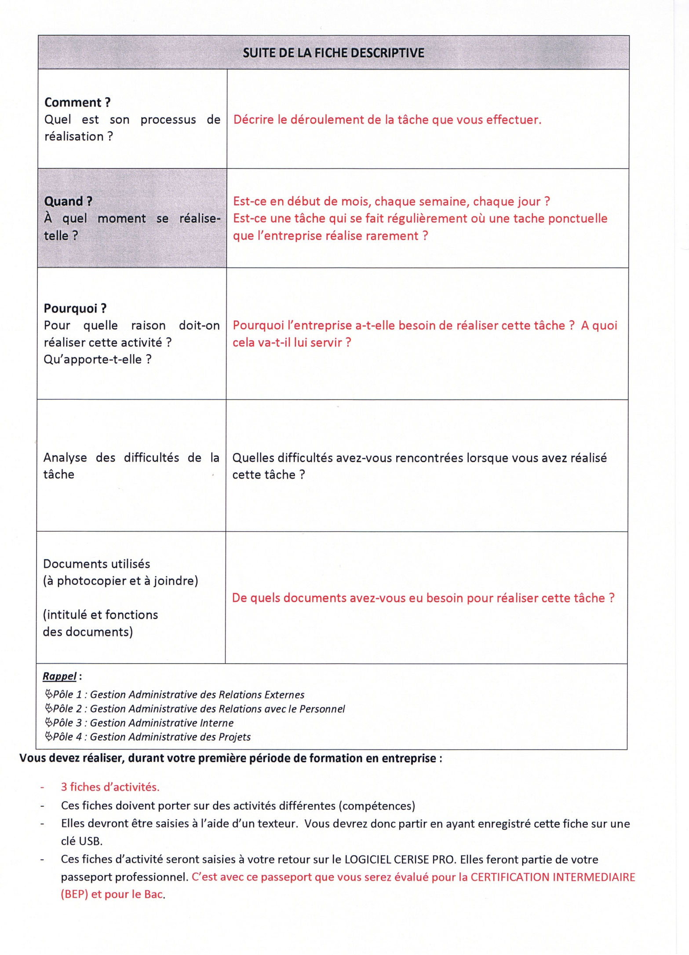



**BON STAGE !**

**M. – L. Smith**

Comme vous l’avez appris au début de votre seconde BAC PRO G. A., il existe plusieurs façons de communiquer… Aussi pendant votre PFMP, vous veillerez à…

* **Votre tenue professionnelle !**

Pensez à tout ce que vous savez maintenant à ce sujet ! Soyez présentable…

* **Votre comportement !**

Soyez respectueux des personnes avec lesquelles vous travaillez et des outils de travail que l’on met à votre disposition ! Représentez dignement notre lycée…

* **Votre vocabulaire !**

Utilisez le registre courant ou professionnel ! Soyez exemplaire…

* **Communiquez !**
* Les relations sont très importantes en entreprise… Communiquez avec votre tuteur et avec les employés !
* Nous avons créé une boite aux lettres électronique sur laposte.éducation et nous avons appris à rédiger des courriels de façon professionnelle : n’oubliez pas de m’adresser, comme convenu, un message aux dates suivantes :

- le 14 février,

- le 21 février,

- le 28 février…

**Bon Stage !**